Patrica 26/03/2018

Spett.Le **CUMA SCARL Soc. Consortile a Responsabilità Limitata**

Via Anna Maria Adoni, 1ù43121 Parma – Italia

Sede Impianto

S.S. Domiziana, Km.50+300

**80078 LICOLA di Pozzuoli (NA)**

Alla cortese attenzione del Sig. Vitagliano

* ***N. Prev. REM 2019/0199.***

***OGGETTO****: Quotazione lavori Straordinari riferiti al verbale di sopralluogo presso la nostra sede rispetto al contenuto del contrato di seguito enunciato” Contratto di Servizi con personale presso impianto depurazione Cuma. Protocollo n° UA/00612_19/SAP – Concordati con il vs. personale tecnico.*

* ***Motore Siemens 1L4 400-2AN60-Z N.A61291532020003/2010 B3 KW.560 V.6000 A.64 2984G/min. -.***

1. *Occorre riparare le sedi cuscinetti sulle calotte perché sotto quota di oltre 0,7’ decimi. (Cuscinetto 6218)* ***Totale €.300,00+iva cad. per n.°2 Totale €.600,00+iva***

**PAGAMENTO:**

RIMESSA DIRETTA 90 D.F.F.M. DALLA CONSEGNA

**CONSEGNA**

DA CONCORDARE CON IL VOSTRO UFFICIO TECNICO IN FASE DI ESECUZIONE LAVORI.

**GARANZIA:**

12 MESI DALLA DATA DI ESECUZIONE DEI LAVORI SUI PARTICOLARI SOSTITUITI NEI MOTORI OGGETTO DELLA PRESENTE E CON LA MESSA IN SERVIZIO che deve essere realizzata da tecnici competenti e con attrezzature laser in grado di GARANTIRE UN allineamento corretto E DOCUMENTABILE.

***N.B.***

***PER TUTTE LE MACCHINE:***

*Per tutte le macchine è fondamentale eseguire un buon allineamento con strumentazione adeguate e vi consigliamo di effettuare tale operazione con i Ns. Tecnici affinché possiate avere, in condizioni di ordinarie revisioni, delle macchine con la massima efficienza e garanzia sulla qualità e durata del lavoro oggetto della manutenzione.*

Restando a disposizione per ogni chiarimento, integrazione o eventualità cogliamo l’occasione per ringraziare della fiducia accordataCi e attendiamo Vs. istruzioni in merito a quanto esposto nella offerta.

In attesa di una vs. risposta e rimanendo a vs disposizione porgiamo distinti saluti.

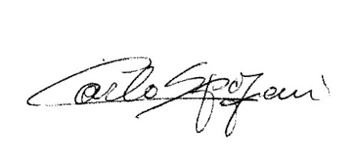 REM S.R.L.